Til læreren plastik i kredsløb

Kernestof
Følgende kernestof inddrages i temaet:
- Kemisk fagsprog, herunder navngivning, kemiske formler og reaktionsskemaer(C,B)
- Kemiske bindingstyper, tilstandsformer og blandbarhed (C)
- Simple organiske molekylers opbygning, navngivning, egenskaber og anvendelse (C)
- Organisk kemi: stofkendskab, herunder opbygning, egenskaber, isomeri, og anvendelse for stofklasserne carbonhydrider (B)
- Eksempel på makromolekyler (B)
- Simple kvalitative og kvantitative eksperimentelle metoder, herunder separation, og vejeanalyse (C)
- Anvendelser af kemi inden for teknik, produktion og teknologi (HTX)

Kort om temaet Plastik i kredsløb
Temaet tager i sit afsæt i kemi C. Med afsæt i kernestoffet er fokus på hvor stofferne kommer fra, hvordan de isoleres og hvad de anvendes til.
Først i afsnittet 4.1 Plast er polymerer bliver det kemi B.
Vi har desværre ikke nået at udvikle en poster til forløbet.
Forsøg
1. Lav din egen hoppebold - en polymeriseringsreaktion til kemi C og B
Polymeriseringsreaktionen går utrolig hurtigt. Eleverne kan med fordel lave forsøget et par gange. Vandglas er et husholdningskemikalie

2. Forsøg Identifikation af plasttyper kemi C
Plastgranulat man kan bruge til forsøget kan rekvireres her: https://plast.dk/for-undervisere/undervisningsmateriale/plastlab/
Udførelse:
Lav 8 felter og noter i hvert felt plasttypen, og læg lidt af plastgranulaterne (sorteringskode 1-6 samt PA-plast og PMMA-plast, der begge tilhører fraktion 7: Andet)
Så starter man med delforsøg 1: og ser hvilke plasttyper der flyder og hvilke der synker. Dette noteres.
Så går man videre med dem der flyder og laver forsøg 2 med olie. Herefter går man frem og følger guide til forsøg med plast. Altså hvis plasten også flyder i olie, må det være PP plast.
De plaststyker der synker i olie, undersøges med del forsøg 3 2-propanol. Og sådan fortsættes.
Vedr. delforsøg 3:
OBS: Hvis plasttypen ikke opfører sig som forventet, kan blandingen justeres:
- Tilsæt lidt vand for at gøre væsken tungere.
- Tilsæt lidt propan-2-ol for at gøre væsken lettere.

3. Forsøg: Recycling af polyestertekstiler med CO₂ fra hjortetakssalt
Forsøget er et meget illustrativt og spændende forsøg. I vejledningen er der foreslået mulige ekstra forsøg.
Man kan bruge en gammel laboratoriekittel (65 % polyester, 35 % bomuld) se figur 1. Det fungerer bedst med 70-80 % polyester.
Om gummiseptum
- Tæt forsegling: Gummiseptummet er lavet af elastisk gummi eller silikone, der presses ned i kolbehalsen. Materialet slutter helt tæt mod glasset, hvilket forhindrer luft og urenheder i at komme ind, og indholdet i at slippe ud.
- Gennemstikkelig (selvlukkende): Den primære funktion er, at en kanyle eller sprøjtespids kan stikkes gennem gummiet for at overføre reagenser. Når kanylen trækkes ud igen, lukker det elastiske materiale automatisk hullet (selv-forsegling), så systemet forbliver lufttæt.
Se figur 3 og 4.

OBS: Efter de 5 timer:
Se figur 2, kittelstof hvor polyester er fjernet og det kun er bomuld tilbage
- BHET-dannelse kan kontrolleres med TLC (heptan:ethylacetat 1:1).

Fotos fra forsøget:

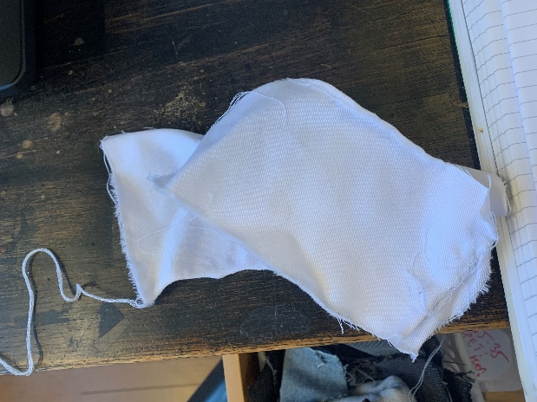
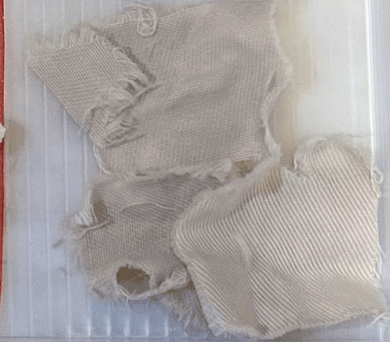
Figur 2. Kittelstykke efter recyclingsforsøget. Nu kun bomuld uden polyester. Bemærk at det ikke er samme kittelstykke, desværre.
Figur 1. Kittelstykke (polyester og bomuld) før recycling

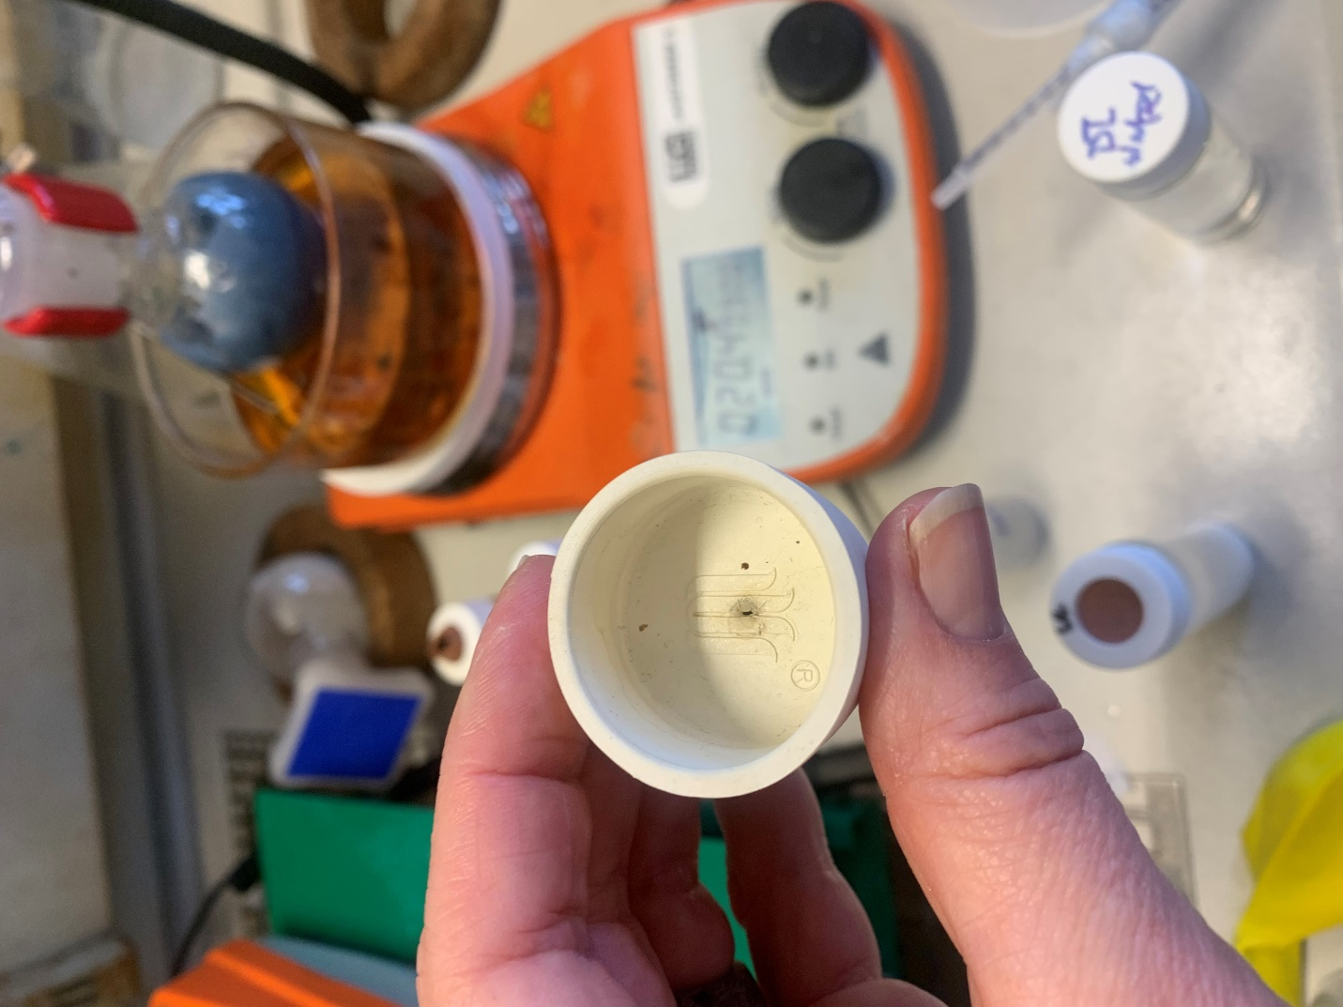

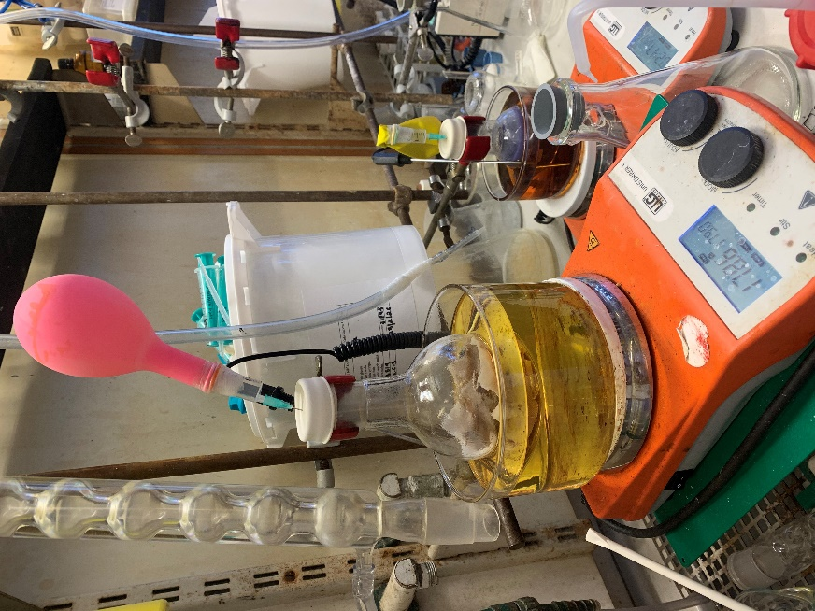

Figur 4. Forsøgsopstilling med gummiseptum monteret efter forsøget er færdigt.
Figur 3. Gummiseptum

